Выездные занятия студентов 3*, 5 курсов направления подготовки
36.03.02 Зоотехния

На факультете агро- и биотехнологий для студентов 3*, 5 курсов направления подготовки бакалавров 36.03.02 «Зоотехния» прошли выездные занятия в рамках изучаемых дисциплин профилей «Технология производства продуктов молочного и мясного скотоводства» «Кинология и фелинология», «Спортивное коневодство». Обучающиеся совместно с кураторами групп выезжали в АО "Московское" по племенной работе", выставку «Агорферма 2020», центр кинологической службы ГУ МВД России по г. Москве, музей коневодства и конный двор академия им. К.И.Тимирязева.
Студентам продемонстрировали машинное доение коров, стрижку кролика, сыроварение. Студенты профиля спортивное коневодство посетили семинар по репродукции лошадей в МСХА им. Тимирязева, где им рассказали и показали видео про взятие семени жеребцов-производителей, забор эмбрионов, искусственное осеменение, ЭКО у кобыл.
Кинологам капитан полиции инспектор-кинолог Павлов А.В. рассказал об истории создания кинологического центра, познакомил студентов с современной структурой центра, условиями кормления и содержания служебных собак, а также рассказал о методиках подготовки собак к разным видам служб.
Проведение выездных занятий для студентов в профильных организациях способствует расширению полученных знаний на практике и формированию мировоззрения будущего специалиста.

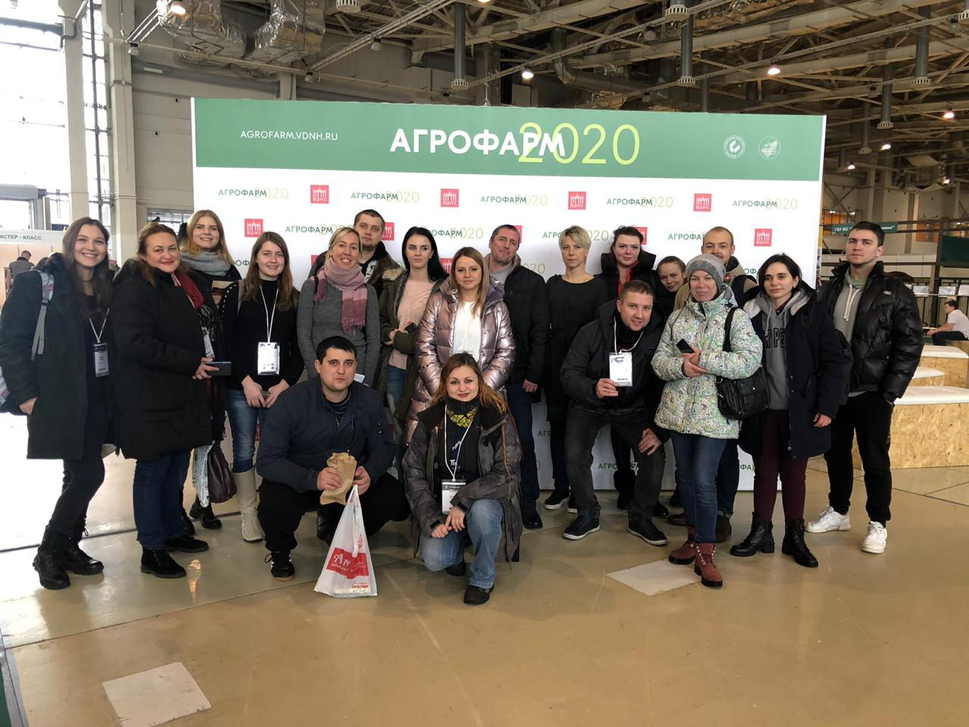 | 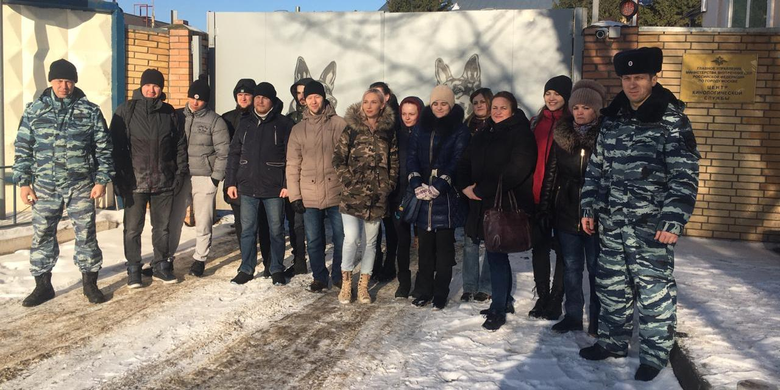
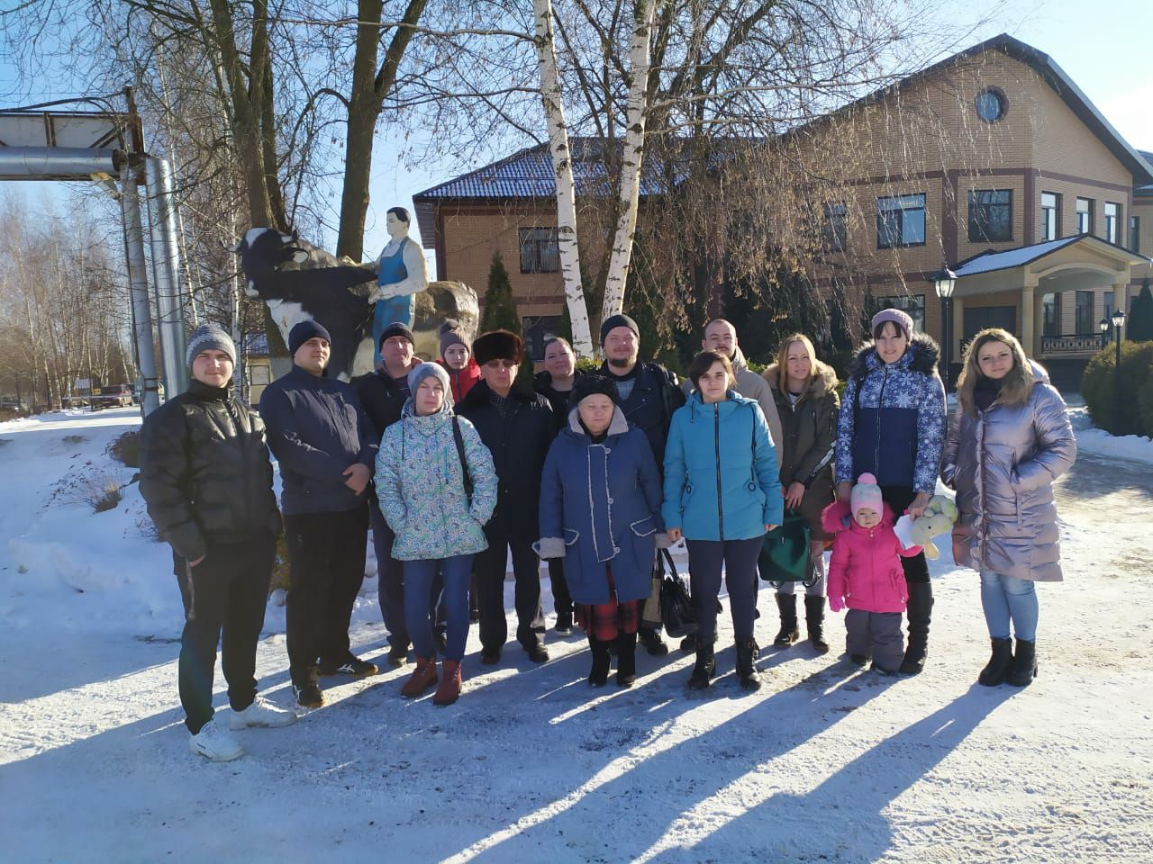 | 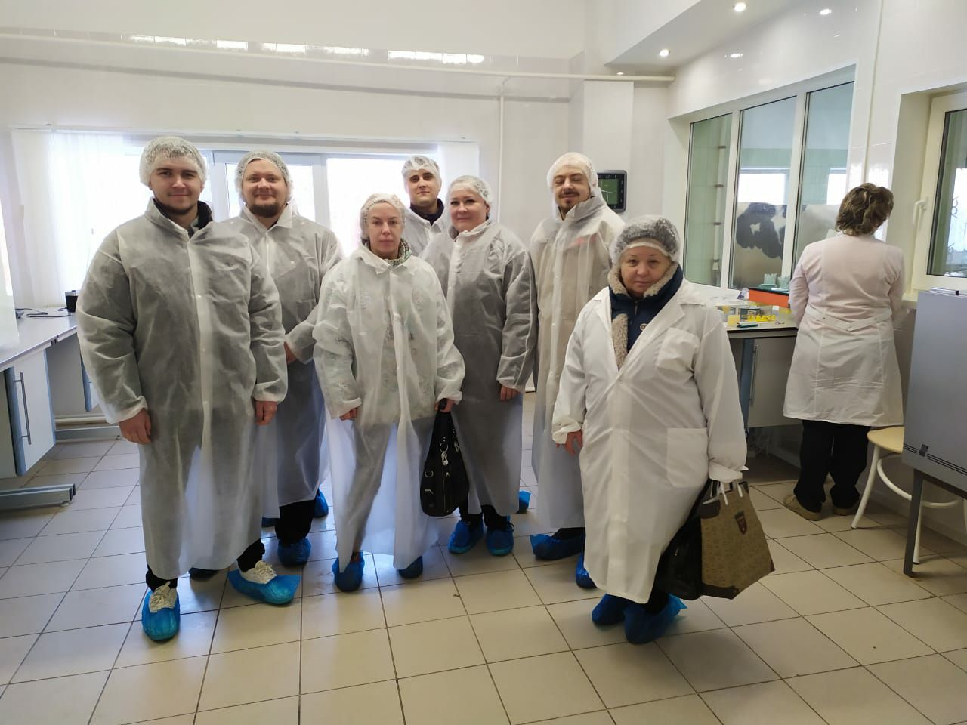
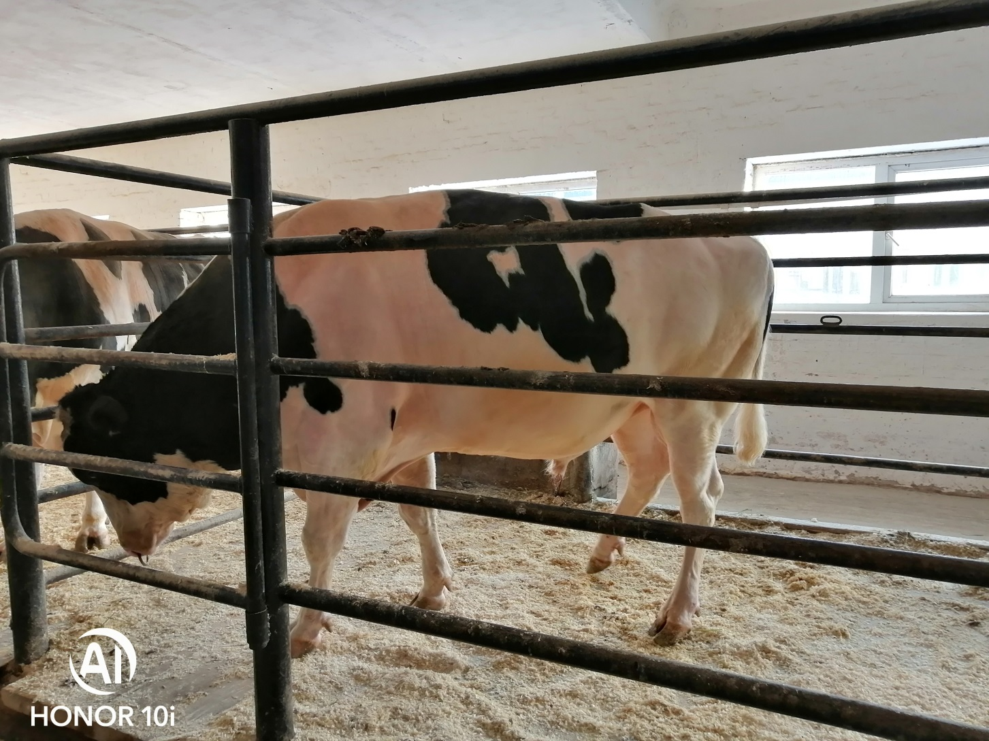 | 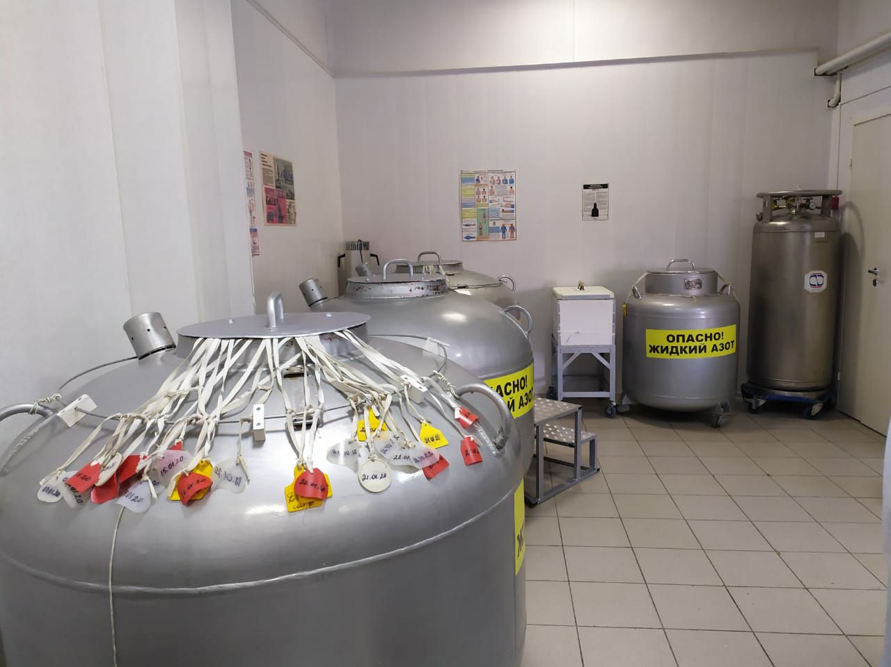
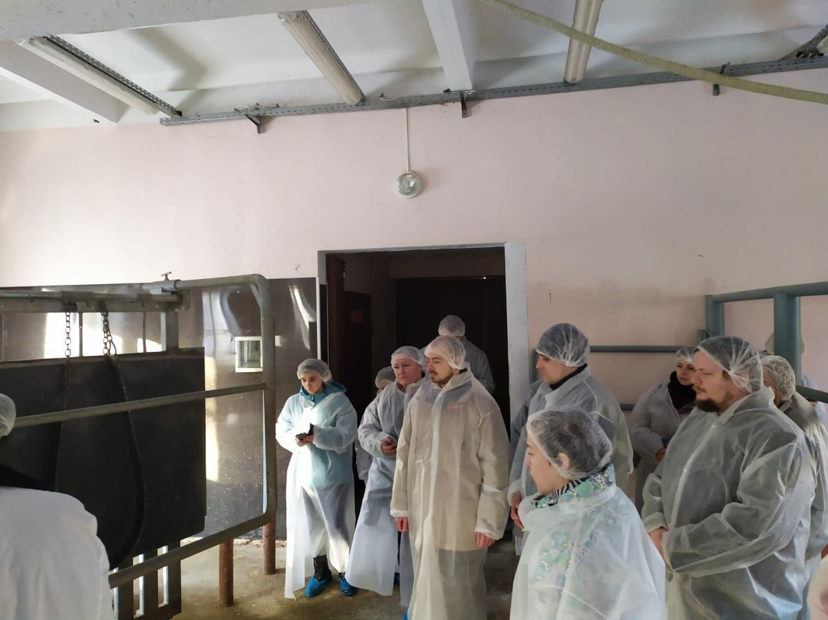 | 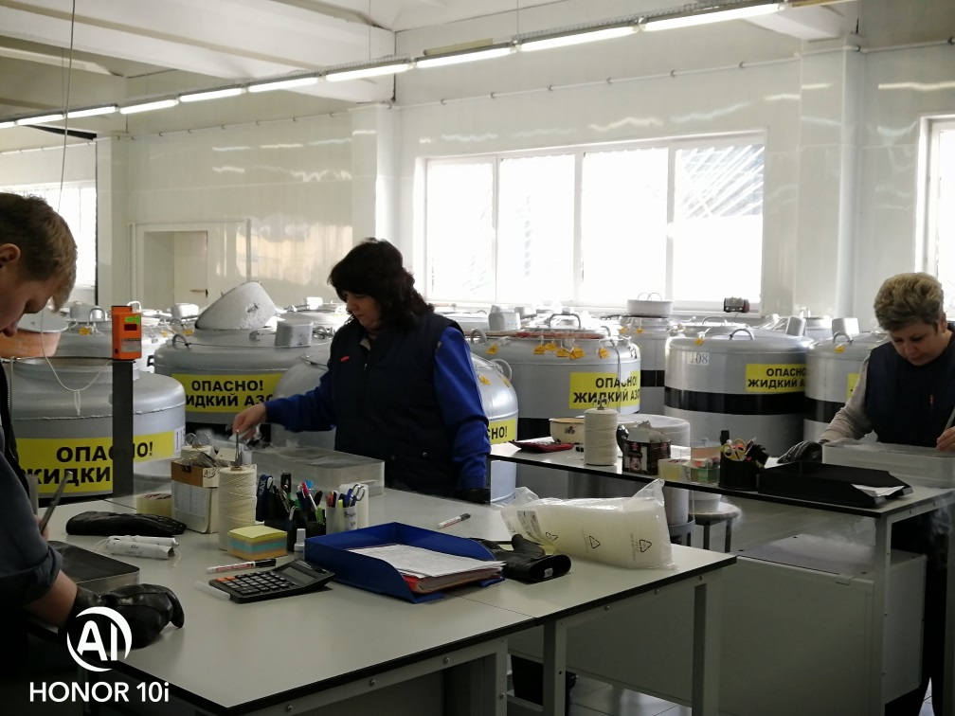
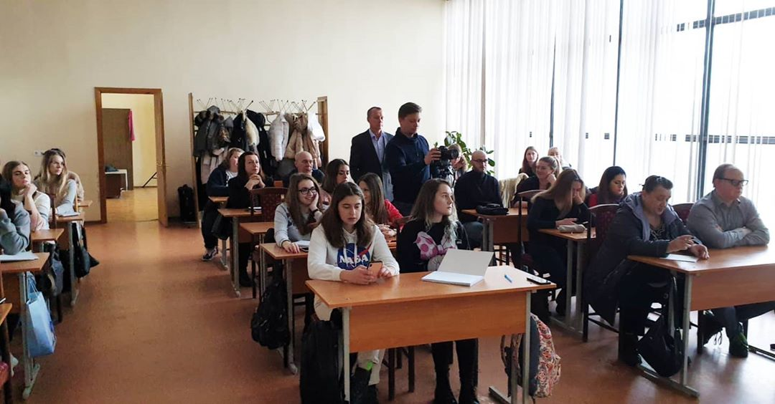 | 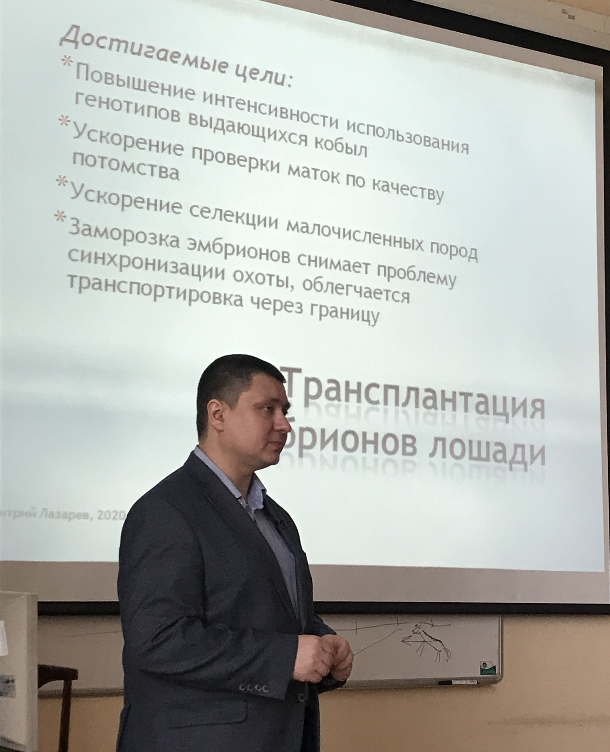
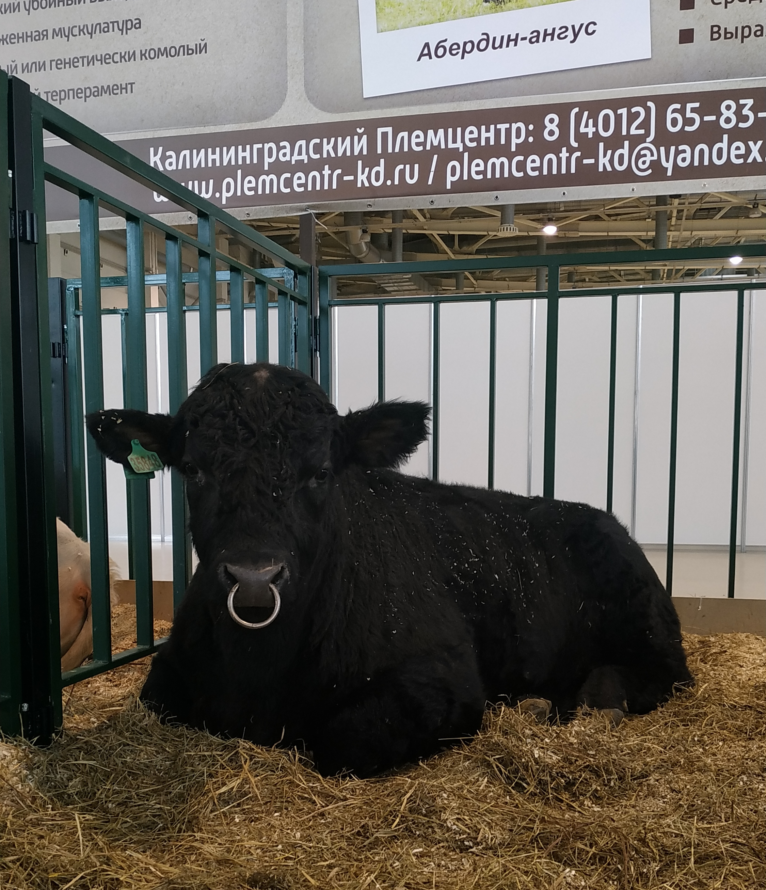 | 